我看見…
因為悅讀，所以閱讀，更要越讀!

魏伶容
基隆市武崙國中圖書館閱讀推動教師

2010年踏入國教院五天閱讀教學研習，開啟了一連串的教學改變，讓學生做中學，培養「悅」讀氛圍，擔任閱讀教師接受教育訓練後，指導學生能夠利用策略「閱」讀自學。今年獲得通知香港參訪資格審查過關，欣喜啟航伴隨忐忑：我，回來後呢?如何超越？
一、看見：
(一)共同特點:
1.閱讀推動著重中英文
2.推動數位閱讀
(二)各校特色:
1.吳祥川:閱讀課程設計(圖書館主任=閱讀教師，上全校閱讀課)
2.聖三一堂
-->與中英兩科課程協同(圖書館暑假與學科教師確認教學單元進度，配合課程單元設計主題書箱，由學科老師進行課程)
-->閱讀分級:英文6級(書與學生)，邀請領域老師協助分級;中文分長、短篇
-->規劃全年閱讀時間表(一學期每班7-8次)
3.培基書院:
-->空間設計佳
-->學生志工培訓專業企業化
a.志工專業職稱:圖書館管理員
b.分三階:綠-->黃-->紅(紅，最高為高中生僅2位)
c.必須甄選，每進一階再考一次
d.工作內容: 學校閱讀活動設計、圖書館海報設計、新書入館處理、參訪團體導覽及前置作業流程設計
4.北角協同中學:
-->圖書館網頁設置
-->通識科協作:每科皆有IES課程，圖書館提供訓練SOP、辦理比賽
-->階梯式書架:可保留校園美景窗觀看、取光
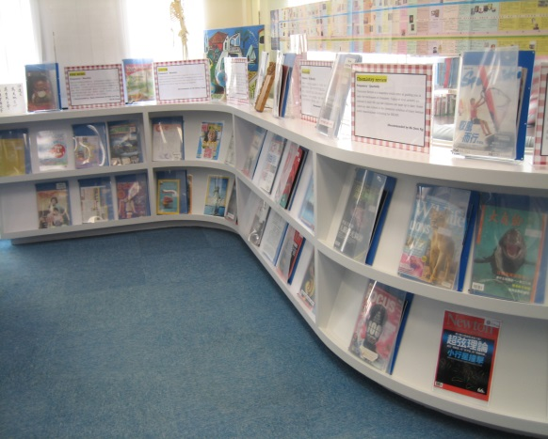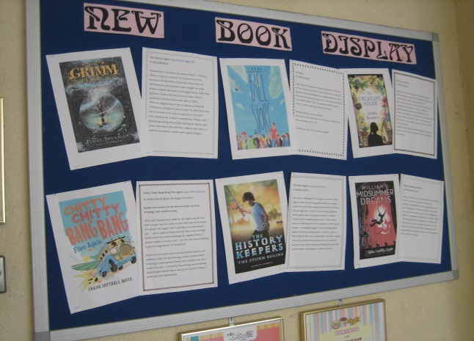

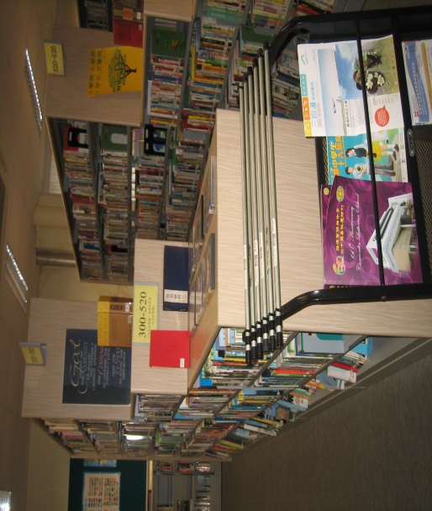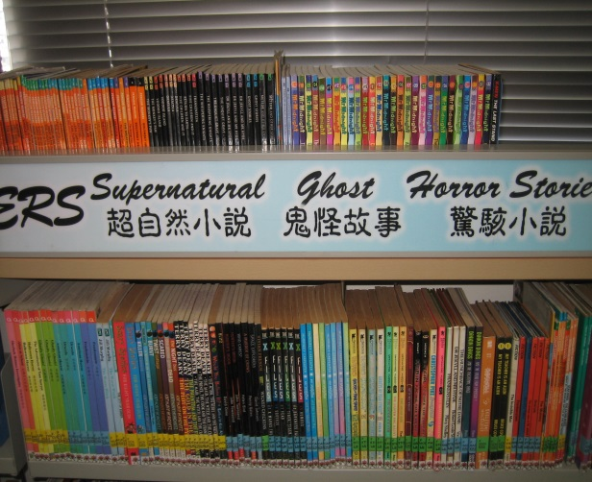
二、反思
(一)「越」讀方程式一：聚焦
1.教育方向明確
四所學校圖書教育內容設計完全扣緊政策執行(如圖一)，閱讀為基石，推動英文閱讀分級學習；中學開始培養專題寫作能力，各學科皆涵蓋其中。學生思維訓練由讀開始，進而能夠組織歸納評論，同時兼顧學生能力不一，方向單純，教師能夠著力於教學內容的增能及設計，學生也清楚學習重心。相較於台灣教學現場含括:國防教育、海洋教育、本土語教育、防災教育、交通安全教育、毒品危害防制暨租稅、性別平等……學習的確需要廣度多元視野，然而最核心的學習主軸，究竟要學生帶得走的能力為何？他山之石是我們要思考的地方。

圖一 香港閱讀教育指標
2.閱讀教師功能專業
香港閱讀政策概念(如圖二)，圖書館教育與學校教育互為學生學習的重要環節，設置圖書館主任之措施，扮演關鍵角色，讓教學與館藏之間有所交集，不僅是書籍提供的存在，還能夠提供服務諮詢、課程指導、活動體驗讓圖書館更能發揮支援教學之功能。如神託會培基書院特色：團隊合作、專業經營、學生參與深入。

圖二 閱讀政策概念
臺灣國中領域近兩年設置圖書教師一職令人雀躍，可惜政策除了減授鐘點明確，其他相關配套尚在可有可無的模糊地帶，參與試辦圖書館閱讀推動教師計畫的圖書教師，也經常身兼數職，定位未能獲得學校相關單位重視，主政者重視閱讀教育活動之學校大張旗鼓，反之讓閱讀教師難以說服推動。
香港圖書館主任需受兩年專業訓練，能夠將圖書館資訊融入課程，進一步與個學科課程協同，長時間累積，各領域教師皆能推廣達到「什麼都可學。」反觀台灣圖書教師專業訓練後，有些學校單位不瞭解圖書教師減授鐘點的背後意義，新年度再換新手閱讀教師，根本無法將教育訓練所學付諸實際閱讀推廣行動，十分可惜，且圖書資訊利用教育專業訓練多以小學為主軸，希望教育部把『圖書館主任』視為重點政策項目，持續規劃並提供國中小圖書教師專業知能之進修或學程。
(二)「越」讀方程式二：組織
1. 1+1>2：組織教師能力
近來臺灣教育界呈現許多創新教學，學習新名詞如雨後春筍般：心智圖、翻轉教育、學習共同體、提問教學、合作學習、學思達、問思教學、圖像組織……無非希望傳統講述教學模式改變，將學習的主體交與學生，讓學生能夠真正擁有帶得走的能力。然而有時候會覺得彷彿「潮」一陣子，尚未全然明白或有些老師根本未踏入，又來一個「潮」法子。臺灣許多老師能力、創意十足，只是獨立個體者多，大學教授願意與中小學老師進行教學工作坊，然而卻常侷限部份，而非全體，好的教學方式缺乏傳承及脈絡、教學現場與行政命令平行，然而相較香港學校藉由大量蒐集國內閱讀推動的經驗及資料後，過濾、整理、分析，進而規劃出更紮實的閱讀教育架構與課程，落實在平時的教學中，也能號召媒體一同加入行列，由上而下強而有力的教學組織夥伴，共同備課，建立課程發展的輔導人員，我們能否建立有系統、層次清楚的教育架構？
2.1&1=廣度：組織學生能力
香港從中學一年級以「探究學習」做為課程中的學習任務，為專題寫作初階，同時與多元的課程內結合，分組專題製作，圖書館提供各類型寫作方法、安排專題研習、建立協作平台，到中四、五年級有能力獨立完成。曾經參與北北基桃四縣市小論文專題比賽，選手提出問題，尋找、分析並比較相關資訊，最後獲得問題的結論，為期半年的時間，集中少數學生的訓練，若能廣泛融入課程，讓學生人人有機會以自己建構意義的方式做課程的加深加廣學習，學生是學習過程中的主體而非被動的知識接收者，能力需要培養過程，十二年國教特招考試喊出加考小論文寫作，然而我們的課程中並沒有完整的配套，看到他人豐盛成果之際，是否該想想如何耕耘？
三、「閱」「越」欲試
感謝教育部辦理國中圖書教師參訪香港的計畫並提供經費補助，四天的行程豐富充實，更要感謝本次參訪團團長台灣師範大學陳昭珍教授，精心規劃本次行程，同時慶幸與臺灣各地閱讀教師交流，除了點燃的熱情，有效的策略必須落實，心中盤算著今年度如何活用香江的閱讀教育?如何超越？目前已著手進行協同各學科加入課程設計，獲得百分百的支持，我依然惦記著初衷!

